整体的方案为开源方案，再次感谢萝莉控原作者！ 由HQ于2018.06.15再次整合绘制

此为"四轴萝莉控12通道接收机"，由Altium AD17版本绘制

"PCB Logo Creator"文件夹中的"PCBLogoCreator.PRJSCR"文件为AD中图标转换脚本(使用单色位图形式的图片)

"萝丽三代接收机12通兼容A版"为固件程序

板上CH标识的那一排为PWM信号通道引脚 依次是：通道1 2 3 4 5 …………11 12

+标识的一排为电源正极5V -标识的一排为电源GND

RX TX两个引脚用来给接收机下载程序用的，除这两个引脚还需要接VCC和GND（即+ -）

RX为芯片的接收引脚 TX为芯片的发送引脚

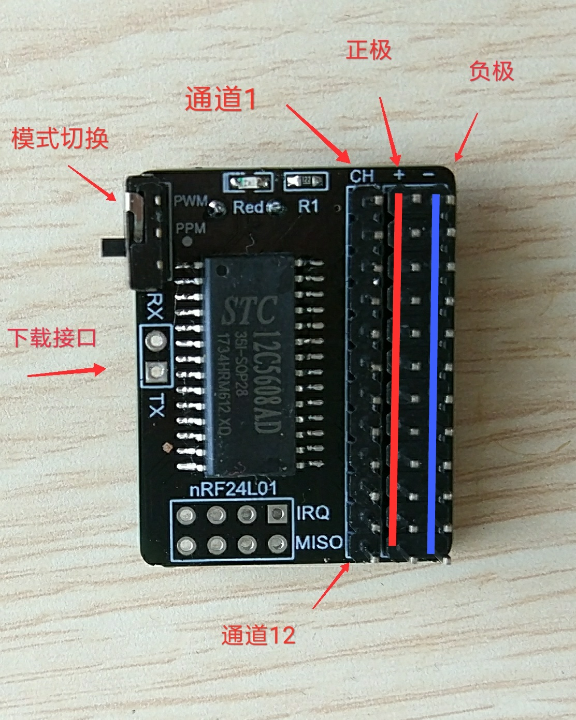

固件后期会升级:可通过模式切换开关切换PWM或PPM输出(PPM模式信号为通道1输出)

**连接遥控器(对频)方法：**

第一种如果是新制作的接收机，那么第一次开机就是等待对频状态;

第二种接收机通过重新下载程序的方法也可恢复为第一次开机状态;

第三种（常用进入等待对频状态方法）如图一，使用金属物品，将接收机5/6通道信号引脚相互连通在一起 （就是把单片机5/6 通道信号的引脚短接)，然后通电，也进入对频状态,

进入等待对频状态的现象为：上电后LED直接高亮;

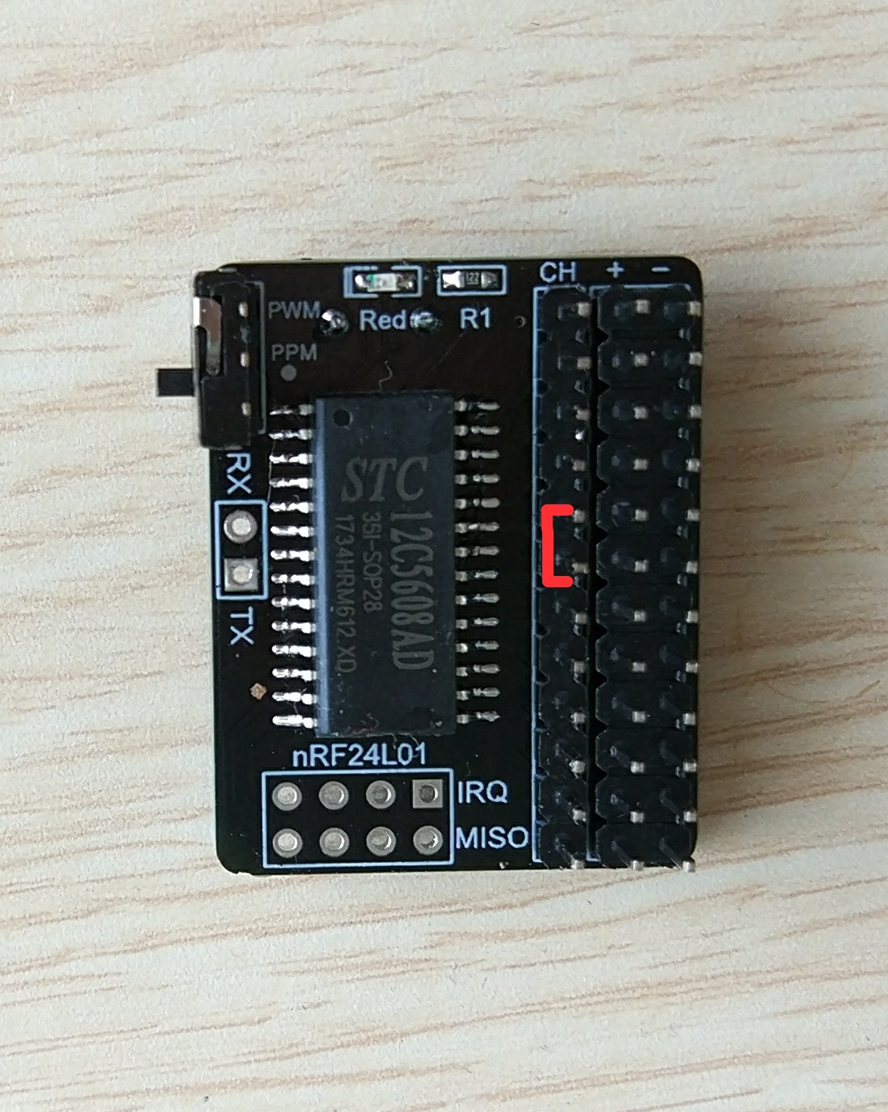

图一

*确认进入等待对频状态后，遥控器进入菜单/接受管理/新建接受，确认后屏幕显示“搜索接收机”，此时会自动对频成功，屏幕会显示通信成功。

对频出现的各种现象解释*

*如何判断等待对频状态:上电后LED直接高亮;

*如何判断己经对过频：上电时LED灯会—下再熄灭。如果此时遥控没有开机,2秒后会再亮;如何判断故障状态;上电时LED灯会快速闪烁。可能是模块接线不良或电源不稳;

*如果很长时间不能成功，那么不要折腾怎么对频了、对频怎么这么麻烦、到底怎么对频……<*>_<*>，这是电路出现 问题，检査电路吧!

Q:遥控可以和接收机通信，但舵机乱响不受控制什么原因？

A:使用晶振的接收机下载时一定注意不能勾选“内部时钟"

Q:我做了好几个接收机，怎么用一个遥控控制它们？

A:虽然是多个接收机，但肯定是不同时间分别工作的，所以遥控只需个性化设置一次，然后分别与每个接收机对频即可。

通过大家多次的制作可以总结，90%是焊接和连线不合格，5%是看教程不仔细造成的。

因此如果出现问题，首先检査的就是线路是否良好以及是否遗漏了什么步骤。此外如果你不懂电子的话就不要随意改动，每一步都必须按教程来，没有傲不出来的遒理。

**固件程序下载步骤说明（收到的接收机都是刷过固件的 此步骤可以不看）：**

使用的下载固件的软件是STC-ISP（V6.86版本的，STC官网能下载到）

"萝丽三代接收机12通兼容A版"为固件程序

1. 请选择单片机型号为STC12C5608AD
2. 选择当前接入电脑的串口设备
3. “打开程序文件”选择要刷入的萝莉控固件（hex文件）
4. 在”硬件选项”中不使用内部时钟（即“选择使用内部……”前的勾要去掉）
5. 在”硬件选项”中“低压复位电压”下拉框选择“3.3V”

最后再点击“下载/编程“ 注：编程成功会在左边那一栏显示”操作成功！“

